新 书 推 荐

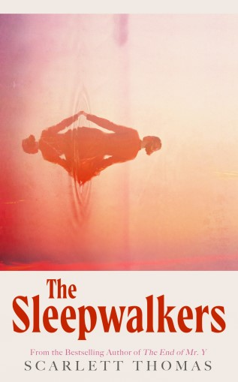
中文书名：《梦游者》
英文书名：THE SLEEPWALKERS
作 者：Scarlett Thomas
出 版 社：Simon & Schuster
代理公司：David Higham/ANA/Conor
页 数：224页
出版时间：2024年4月
代理地区：中国大陆、台湾
审读资料：电子稿
类 型：文学小说
版权已授：美国、捷克

内容简介：

婚礼上，他们得知了一个不可告人的秘密。

爱琴海，艾芙琳和理查德抵达一个小小的岛屿，在罗萨度假村度过一段格外长的蜜月。艾芙琳本计划利用难得的空闲时间写剧本，以重振演艺生涯，理查德则在婚礼前就得到晋升，他打算彻底放松，好在蜜月结束后投身工作。

事与愿违，两人避而不谈的秘密让他们坐卧难安，“美丽的人们”，那些过着魔幻生活的岛民也让艾芙琳着迷。酒店业主伊莎贝拉行踪诡异，酒店内他们发现越来越多的奇怪细节，同样令人不安。那个“潇洒的小人”从古玩店收集的一堆堆信件和便条有什么意义呢？这些东西用绳子整齐地捆绑起来，作为客房的高雅装饰。或许她不应该去读它们。还是应该呢？艾芙琳难以抗拒好奇心的诱惑，却意外和理查德陷入了另一场噩梦，他们必须面对自己内心深处最黑暗的真相。只有这样，他们才会意识到，两年前一对已婚夫妇，当地人口中的“梦游者”就在附近溺水身亡。只有这样，他们才会意识到自己处于何等危险之中。

他们应该信任谁？他们能谅解彼此吗？黎明之前，秘密将会揭晓吗？

《梦游者》是一部成熟的小说：每一页都精心构造，深思熟虑，同时也注定是一部充满启示，想法和秘密的畅销小说。

知名小说家、橘子奖入围作者斯嘉丽·托马斯（Scarlett Thomas）的新作，现代哥特式小说《梦游者》((THE SLEEPWALKERS) ，又一部引人注目的小说：每一页都精心构建，富有深度和深思熟虑，充满启示、想法和秘密。随着故事展开，幽默逐步让位于恐怖，读者一步步陷入作者编制的“梦境”中。

提及《梦游者》，斯嘉丽写道：“这部小说有关糟糕的人际关系、可怕的秘密、度假日的阴暗面。长久以来，我都对我们文化的阴暗面着迷，那些令人羞愧的东西就潜藏在众目睽睽之下——我希望这部小说也能如此。”

作者简介：

斯嘉丽·托马斯（Scarlett Thomas）出生于伦敦。迄今为止她已出版了八本小说，作品被译为二十多种语言。她曾入围英国橘子奖（Orange Prize）初赛、南非波克奖（South African Boeke Prize）决赛。2001年入选为《独立报》（The Independent）英国年轻作家20强。2002年荣获“埃蒂安杂志风格奖”（Elle Style Awards）“最佳新作家”称号。

斯嘉丽为多家刊物撰写文章和短篇小说，其中包括《卫报》《星期日独立报》《文学评论》《苏格兰星期天》《自然》杂志等。

小说作品有：《光彩年华》(Bright Young Things),《外出》（Going Out）,《流行公司》(PopCo),《Y先生的结局》（The End of Mr. Y）。从2004年到现在一直在肯特大学教授英国文学与创意写作，之前在达特茅斯学院，东南埃塞克斯大学和东伦敦大学教学。业余时间她在攻读民族植物学硕士学位（MSc in Ethnobotany）。她放松时喜欢弹吉他和徒步行走。她也是“新清教徒”（New Puritans）作家，“新清教徒”是一个曾由小说家马特·所 和尼可拉斯·比林可领导的组织。

媒体评价：

“这不是穆丽尔·斯帕克那‘声名狼藉’的侄女吗？”
——《旁观者》

“邪恶得有趣。”
——《泰晤士报》

“托马斯尖锐的幽默有一种完美的节奏。”
——《纽约时报》

“她那一代最令人震惊、最不可预测的作家之一”
——《苏格兰人》

“厚颜无耻、怪异而新颖。”
——NPR

感谢您的阅读！
请将反馈信息发至：版权负责人
Email：Rights@nurnberg.com.cn
安德鲁·纳伯格联合国际有限公司北京代表处
北京市海淀区中关村大街甲59号中国人民大学文化大厦1705室, 邮编：100872
电话：010-82504106, 传真：010-82504200
公司网址：http://www.nurnberg.com.cn
书目下载：http://www.nurnberg.com.cn/booklist_zh/list.aspx
书讯浏览：http://www.nurnberg.com.cn/book/book.aspx
视频推荐：http://www.nurnberg.com.cn/video/video.aspx
豆瓣小站：http://site.douban.com/110577/
新浪微博：安德鲁纳伯格公司的微博_微博 (weibo.com)
微信订阅号：ANABJ2002

